Информация
о развитии социального партнерства в 2015 году

В соответствии с областным законом от 08.11.2012 № 88-ОЗ «О наделении органов местного самоуправления отдельными государственными полномочиями в области охраны труда и социально-трудовых отношений» вопросы социального партнерства поэтапно переданы на местный уровень.
В настоящее время на территории города Липецка действует Городское трехстороннее соглашение о социальном партнерстве между администрацией города Липецка, Федерацией профсоюзов Липецкой области и некоммерческой организацией «Объединение работодателей города Липецка» на 2014-2016 годы. Совместная работа сторон социального партнерства по выполнению обязательств соглашения способствует стабильному развитию экономики и социальной сферы города.
Основные направления развития системы социального партнерства:
- обеспечение и защита законных трудовых прав работающего населения города Липецка в рамках совершенствования и развития системы социального партнерства;
- осуществление уведомительной регистрации коллективных договоров и территориальных соглашений, регулирующих вопросы в сфере социально-трудовых отношений, в рамках переданных на муниципальный уровень государственных полномочий;
- осуществление мониторинга уровня оплаты труда и задолженности по выплате заработной платы с целью предотвращения нарушений трудового законодательства;
- разработка нормативных документов по оплате труда работников муниципальных учреждений;
- реализация основных направлений политики в области охраны труда;
- содействие развитию трудовых ресурсов и кадрового потенциала на территории города Липецка.
Одним из главных инструментов реализации социального партнерства являются коллективно – договорные отношения, которые заключаются в целях обеспечения социальных и трудовых гарантий работников, направлены на выполнение требований трудового законодательства.
В 2015 году проведена уведомительная регистрация 172 коллективных договоров и 312 изменений (дополнений) к ним.

Коллективно-договорной способ регулирования трудовых отношений используется в 542 трудовых коллективах города Липецка.

По состоянию на 01.01.2016 года коллективно-договорными отношениями охвачено 133,5 тыс. человек, что составляет 62,2 % от общего числа работающих в городе Липецке.

Ведется постоянная работа с представителями работодателей по включению в коллективные договоры социальных гарантий и льгот для работников предприятий сверх установленных Трудовым кодексом.
Спектр гарантий очень обширен. Это и выплаты стипендий и грантов студентам, обучающимся в ВУЗах, выплаты пособий женщинам, находящимся в отпуске по уходу за ребенком сверх установленных законодательством и другие.
На ОАО «НЛМК», ОАО «Газпром газораспределение Липецк», ОАО «Бином-ТВ» предусматривается оплата санаторно-курортных путевок, путевок для оздоровления детей работников, компенсация расходов на лечение и зубопротезирование, выплата единовременных пособий при уходе на пенсию, дополнительные оплачиваемые дни отдыха.
Во исполнение решения сессии Липецкого городского Совета депутатов №594 от 06.11.2014 и в целях профилактики ВИЧ-инфекции и наркомании руководителям предприятий и организаций города Липецка рекомендовано внести в коллективные договоры раздел о реализации следующих мероприятий:
- организация и проведение лекций, направленных на информирование и обучение работников по вопросам выявления, лечения и профилактики ВИЧ–инфекции, наркомании и других социально-значимых заболеваний;
- оформление информационных стендов, распространение брошюр профилактической направленности;
- проведение вводных и повторных инструктажей по технике безопасности с включением информационного блока по теме профилактики ВИЧ-инфекции.
В ходе уведомительной регистрации коллективных договоров и соглашений на постоянной основе проводится работа по информированию работодателей города об изменениях в трудовое законодательство, в том числе об изменения, внесенных в Региональное соглашение о минимальной заработной плате в Липецкой области.
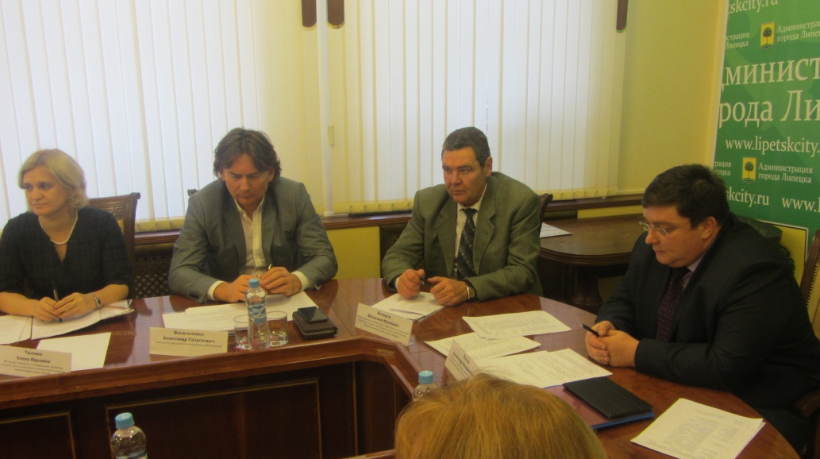
В соответствии с Положением о трехсторонней комиссии по регулированию социально-трудовых отношений в городе Липецке, утвержденным решением Липецкого городского Совета депутатов № 270 от 18.03.2003, на территории города Липецка действует Липецкая городская трехсторонняя комиссия по регулированию социально-трудовых отношений (далее – комиссия).
В рамках работы комиссии под постоянным контролем находятся вопросы:
- условий и охраны труда на предприятиях города;
- оздоровление детей и подростков в летний период;
- формирование территориальной заявки на подготовку рабочих кадров в системе профессионального образования;
- другие вопросы, имеющие социальное значение.
В рамках работы Липецкой городской трехсторонней комиссии по регулированию социально-трудовых отношений:
• в соответствии с постановлением администрации Липецкой области от 23.01.2013 № 23 «Об утверждении Положения о проведении областного публичного конкурса «Коллективный договор, эффективность производства - основа защиты социально-трудовых прав граждан» представлены номинанты на областной конкурс. Победителями и призерами в различных номинациях стали представители следующих трудовых коллективов:
- МУП «Липецкая станция аэрации»;
- ОАО «Липецкие автобусные линии»;
- ООО «Эдельвейс Л»;
- ЗАО «Липецкцемент»;
- ОАО «Домостроительный комбинат»;
- ООО «Липецкое карьероуправление».
• в соответствии с решением Липецкого городского Совета депутатов от 06.04.2004 № 440 «Об учреждении Доски почета «Трудовая Слава города Липецка» за заслуги в хозяйственном и социально-культурном строительстве, обслуживании населения, за большой вклад в науку, творческую и иную общественно полезную деятельность, самоотверженное отношение к трудовым и служебным обязанностям были определены кандидатуры для занесения на Доску почета «Трудовая Слава города Липецка».

Открытие Доски почета состоялось 18 июля 2015 года.
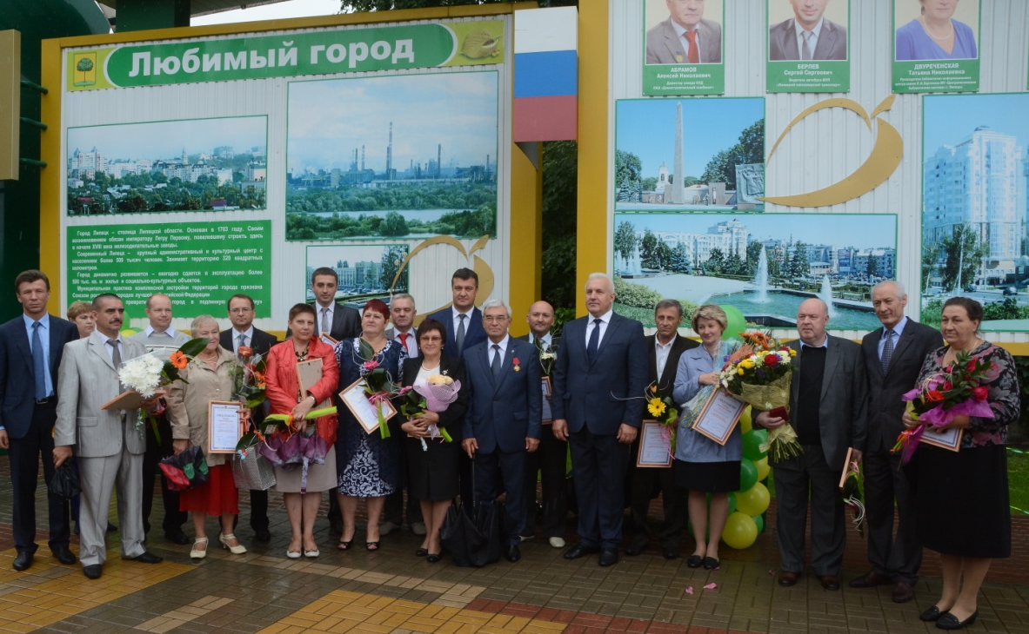

В целях защиты прав работающих, при администрации города Липецка действует межведомственная комиссия по легализации заработной платы. Комиссия реализует свои полномочия в рамках распоряжения главы города Липецка от 21.05.2009 № 936-р. В состав комиссии входят представители налоговых, правоохранительных органов, Пенсионного фонда РФ, Федерации профсоюзов, Государственной инспекции труда в Липецкой области, прокуратуры Липецкой области.
В 2015 году проведено 18 заседаний комиссии, на которые были приглашены руководители 188 хозяйствующих субъектов.
По результатам проведенной работы в 80 организациях города Липецка средняя заработная плата повышена до минимального уровня, установленного Региональным соглашением о минимальной заработной плате в Липецкой области на 2015 - 2017 гг. Материалы в отношении 82 организаций переданы в Государственную инспекцию труда в Липецкой области.
Отмечая в целом положительную совместную работу, направленную на защиту прав и интересов работающего населения города Липецка, необходимо отметить, что вопросы социального партнерства не всегда находят должное понимание со стороны отдельных работодателей.
Проблемой в развитии социального партнерства на территории города Липецка является низкая вовлеченность в переговорный процесс предприятий малого бизнеса, ввиду отсутствия инициативы сторон, где не сформированы представительные органы.
Основными задачами, стоящими перед сторонами социального партнерства являются:
- повышение доходов рабочих граждан;
- ликвидация неформальной занятости и борьба с «серыми зарплатами»;
- создание новых рабочих мест;
- вовлечение в коллективно-договорные отношения работников предприятий малого и среднего предпринимательства.

